**110年8月12日餐點**

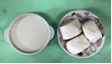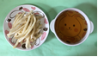

**早餐(銀絲卷、豆奶) 下午點心(薯條、枸杞茶)**



**午餐(香菇肉燥、麻婆豆腐、炒青菜、薑絲玉米湯、水果)**